ملعب المباراة:

يجب أن تكون أرض الملعب منبسطة ذات سطح صلب خالي من العوائق. (بأبعاد من 28 م طولاً وبعرض15 م) مقاسة من الحافة الداخلية لخط الحدود.

* المنطقة الخلفية **Backcourt**

تتكون منطقة الفريق الخلفية من سلة الفريق، جزء الحد الداخلي للوحة، وذلك الجزء من أرض الملعب المحدد بخط النهاية خلف السلة العائدة للفريق، خطي الجانب وخط المركز.

* المنطقة الأمامية **Frontcourt**

تتكون منطقة الفريق الأمامية من سلة المنافسين، جزء الحد الداخلي للوحة وذلك الجزء من أرض الملعب المحدد بخط النهاية خلف سلة المنافسين، خطي الجانب والحافة الداخلية خط المركز لمنتصف القريبة من سلة المنافسين.

* الخطوط **Lines**

يجب أن ترسم جميع الخطوط باللون الأبيض (بعرض 5 سم) ومرئية بوضوح.

* خط الحدود **Boundary** **line**

يجب أن تكون أرض الملعب محددة بخط الحدود المكون من خطي النهاية، وخطي الجانب , هذه الخطوط ليست جزءاً من أرض الملعب , يجب أن يبعد أي عائق بما فيه مقعد الفريق 2 م على الأقل عن أرض الملعب كما في الشكل (1)

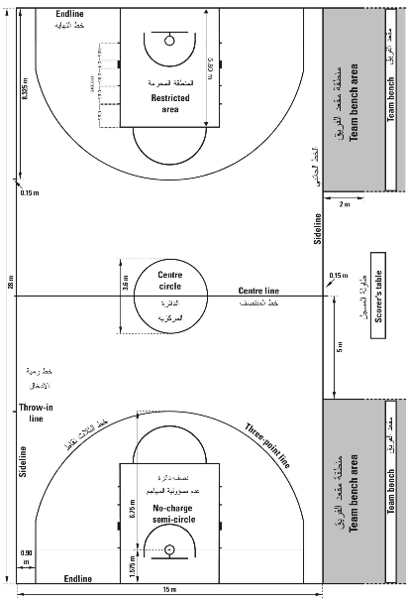

الشكل (1)

ملعب كرة السلة

